2005/06 õa arvutiõpetuse koolieksam

Pilet 1

Punkt 1
Viirused ja antiviirusprogrammid.
Praktiline töö: eksamikomisjoni liige annab Sulle flopiketta, milline võib olla nakatatud viirusega. Sinu ülesanne: kontrolli flopiketast ja viiruse olemasolul eemalda viirus.

Punkt 2
MS Wordi ülesanne: dokumendile sisukorra moodustamine.
Ava fail ülesanne_12.doc ja moodusta dokumendile sisukord esimesele, eraldiasuvale lehele. Nõuded:
- tekst Arial, 12, must, joondatud rööpselt, lõiguvahe enne ja pärast 6.
- 1. taseme pealkiri (tekstis punane) Arial, 16, paks, must, joondatud keskele, lõiguvahe enne ja pärast 12; asub uuel lehel
- 2. taseme pealkiri (tekstis sinine) Verdana, 14, paks, must, joondatud vasakule, lõiguvahe enne 12 ja pärast 6;
- 3. taseme pealkiri (tekstis roheline) Comic, 13, paks, kaldu, must, joondatud vasakule, lõiguvahe enne ja pärast 6
- nummerda leheküljed automaatselt, paigutus: lehe alla keskele, 1. lehele numbrit mitte panna
- moodusta kõige ette uus leht, kuhu tekita sisukord.

Punkt 3
MS Exceli ülesanne: arvutused ja tabeli kujundamine.
Ava fail ülesanne_13.xls ning teosta puuduvad arvutused järgmiselt:
- kirja stiiliks vali kogu ülesande ulatuses Arial, suurusega 12.
- kõigis arvutustes säilita 2 komakohta, eralda tuhanded. Lisa kõikjale, kuhu vaja, raha ühik „kr“.
- $$\text{Lisatasu}=\text{Palk}×\text{25}\text{\%}$$
- $$\text{Kokku}=\text{Palk}+\text{Lisatasu}$$
- $\text{Tulumaks}=(\text{Kokku}−\text{2000})×\text{24}\text{\%}$, arvuta täisarvudena
- $$A/Ü=\text{Kokku}×1\text{\%}$$
- $$\text{Väljamaks}=\text{Kokku}−\text{Tulumaks}−A/Ü$$
- arvuta rida „KOKKU“
- kujunda allpoololeva näidise kohaselt:
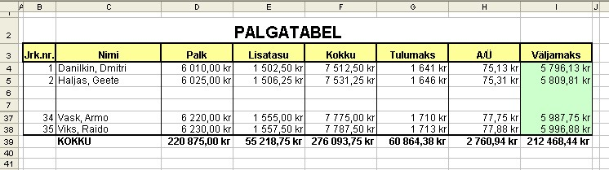

Punkt 4
Fibonacci arvud moodustavad jada 1, 1, 2, 3, 5, 8, 13, ... mille iga element alates kolmandast saadakse kahe eelneva elemendi liitmisel. Koosta programm, mis leiab ja väljastab Fibonacci arvud kuni kasutaja poolt sisestatud arvuni (kaasa arvatud).
Koostatud programm peab kasutajale teatama programmi autori, andma piisavalt juhiseid kasutamise osas, olema struktureeritud ja olulised kohad kommenteeritud. Koostatud programmi peab olema võimalik kasutada korduvalt.

